評価票を生かした検討会の工夫
事例３
【中学校の例】学期毎に行事検討会を開き、学校の教育活動について、話し合いを通した評価と、個人での評価を行っています。行事検討会では、成果及び課題の確認と改善策について検討されました。検討された改善策は、「すぐできること」と「次年度に生かすこと」に分類され、「すぐできること」はすぐ実践に移し、「次年度に生かすこと」は学校行事の改善に生かしています。

（１）１学期の評価活動
この中学校では、平成16年１学期の様々な教育活動の実践について評価するために、７月初旬に第１学期の行事検討会を開きました。行事検討会では、全体会で検討会の進め方について説明し、その後、学年ごとに分科会に分かれて１学期の反省を行いました。（図12参照）
分科会では、学校行事、儀式的行事、学習指導、生徒指導について、「生徒の反応はどうだったか」、「成果は何だったのか」、「課題はどんなことなのか」、「より良いものにするための改善策」について協議しながら評価していきました。(P20 図13参照）
次に、分科会で評価した視点を生かしながら、個人で、健康安全・体育的行事、勤労生産奉仕的行事及び生徒活動等について、「生徒の反応はどうだったか」等の視点から、具体的な改善のために、記述形式の評価を行いました。（P20 図14参照）
資料２ 第１学期行事検討会要項

第１学期行事検討会
１ 期日 平成１６年７月 ○日（月）
２ 内容および日程
（１）全体会 会議室
・あいさつ・日程説明・班編制と役割、使用教室等の連絡
（２）分科会 会議室
・行事別分科会に分かれて行う。・今学期の反省を行う。
３ 分科会の構成
分 科 会 | １ 年 | ２ 年 | ３ 年 | 場 所
学校行事  儀式的行事  学習指導  生徒指導 | ○ ○  ○ ○  ○ ○  ○ ○ | ○ ○  ○ ○  ○ ○  ○ ○ | ○ ○  ○ ○  ○ ○  ○ ○ | １学年 ・職員室  ２学年 ・保健室  ３学年 ・会議室
◎各分科会で反省する行事
（学校行事等で来年度の教育課程で改善できるもの・その方法）
＜学校行事＞
宿泊学習、体験学習、修学旅行、学年経営、進路指導、その他
＜儀式的行事＞
入学式、始業式、離任式、着任式、終業式、人権週間、全校朝会、その他
＜学習指導＞
定期テスト、諸検査、教科指導、ノーチャイム、時間割（３学期制）
成績処理・管理、読書、その他
＜生徒指導＞
登校・下校指導、校内外の生徒指導、校内、郊外巡視活動
個人で提出してください。
健康安全・体育的行事、勤労生産奉仕的行事及び生徒活動
＜健康安全・体育的行事＞
避難訓練、予防接種、健康診断、身体計測、スポーツテスト、
部活動（関東予選）、給食指導、緊急救命教室・薬物乱用防止教室
＜勤労生産奉仕的行事及び生徒活動＞
美化旬間、クリーン作戦、清掃、ワックス、除草等

評価項目に軽重を持たせ、班で評価するものと個人で評価するものとに区別しました。重点的に改善を図る教育活動については、班で成果と課題を出し合い、それらの課題を整理し、改善策を考えました。

図12 １学期行事検討会

さらに、２学期以降に取り組むべき改善策について、教務主任を中心に、「すぐできること」と「次年度に生かすこと」に分類し、全教職員に発表しました。
教育課程編成資料（１学期）個人提出用 提案者（ ）
１ 校務分掌関係（ ）
効果の上がったこと

改善するなら
目的（何のために） | 実施方法（どうする） | 改善案（どう工夫する）

２ 本年度の重点指導（服装・挨拶・清掃）
効果の上がったこと

改善するなら
目的（何のために） | 実施方法（どうする） | 改善案（どう工夫する）

３ その他
効果の上がったこと

改善するなら
目的（何のために） | 実施方法（どうする） | 改善案（どう工夫する）

第１学期の反省記録用紙
分科会（ ）
反省行事等 記録者
継続 （○ ×）
１ 生徒の反応

２ 成果

３ 課題（よりよいものにするための改善点）

結 果
図13 分科会用の評価用紙

図14 学校評価用紙(個人提出用)
集計結果
教育課程編成資料(1学期)

校務分掌

効果の上がったこと
道徳
・「生命の尊重」に重点を置いて各クラスで授業を
展開していただいたこと。
人権教育
・人権教育全体構想図ができたこと。
美化
・モップの使用により清掃分担の少人数化ができた。
・除草作業では先生方との協力と計画的な実施(年計への位置付け)ができ、効果が上がったと思う。
・ワックスがけでは美化委員の活躍で手際よくでき
た。

改善するなら
人権教育
教職員向けの人権教育の充実
・講師を見つけて講話をお願いする。
美化
・外掃除：人数調整、外掃除を５～６人出す(草の多い
時期)
本年度の重点指導

効果の上がったこと
・あいさつがよくできるようになってきた。生活委員会のあいさつ運動が定着してきて、意識が高まってきた。
・ほとんどの生徒が大きな声であいさつができる。
・あいさつがだんだんできるようになってきた。
・かかとをつぶす生徒が少なくなってきた。
・あいさつは多少よくなったと感じる。
・自分からあいさつをする生徒、街角で行き会ってもスムーズにあいさつができる生徒が目立ってきた。

改善するなら
・服装:夏季期間中、登校後体操着になってもよいというのはとてもよい。しかし、その体操着の着方がよくないので指導していきたい。服装の現状や正しい服装について説明をして、担任だけではなく全職員で服装の確認(チェック)をする。
・清掃:教師がいなくとも、しっかり取り組める姿勢を普段から指導していきたい。
・もっと清掃をしっかりさせる:清掃場所の必要人数を確認して責任を持たせる。

図15 教育課程編成資料（１学期)
「すぐできること」
「次年度に生かすこと」に分類

２学期「すぐできること」の実践

この取組の特徴の一つは、評価票にＡＢＣ等のランクを設けず、記述式を採っていることにあります。「改善に生かす」ことを目指して、まず各学年で話し合い、個人でも見直し、それらの結果を、図15（P20）のように集約して発表しています。これによって、すぐにできることを全職員が明確に共通理解し、２学期以降に取り組んでいます。
（２）２学期の評価活動
12月末に開いた第２学期の行事検討会は、１学期同様の形式で行われました。分科会では、１学期の反省用紙の記録を参考に、「すぐできること」についての取組状況の反省と、２学期以降の各種行事や教育活動についての成果と課題について話し合いが持たれ、「次年度に生かすこと」が確認されました。
２学期の分科会のメンバーは、図16のようなメンバー構成で実施されました。ここでは、２学期に行われた学校行事に関する評価及び改善策の検討のほか、１学期末にまとめた教育課程編成資料(P20 図15)を持ち寄り、｢すぐにできること｣への取組状況についての評価も、話し合いを通して行われました。
部会は、１、２、３年担当の教師が縦割りに構成され、割り当てられた行事等について評価しました。
第２学期行事検討会
３ 分科会の構成
分科会 |  | １ 年 | ２ 年 | ３ 年 | 場 所
Ａ部会 | 健康安全・体育的行事  勤労生産奉仕的行事 | ◎○ ○ | ○ ○  ◇○ ○ | ○ ○  ○ ○ | 保健室
Ｂ部会 | 儀式的行事  学芸的行事 | ○ ○  ○ ○ | ○ ○  ○ ○ | ◎○ ○ | 相談室
Ｃ部会 | 学習指導・集団活動  学年行事等 | ◇○ ○ | ◎○ ○ | ◇○ ○ | 会議室
◎責任者 発表者 ◇記録者
◎各分科会で反省する行事
（学校行事等で来年度の教育課程で改善できるもの・その方法）
（継続するもの・その改善点）
＜健康安全＞＜勤労生産奉仕的行事＞等
給食指導 愛校活動 清掃 人権週間 全校朝会 総合的な学習の時間 教育相談 読書 各種大会 その他
＜学年行事＞
朝読書、学年経営、進路指導、日課、総合的な学習の時間、その他
＜儀式的行事＞
始業式、終業式、運動会、合唱コンクール、生徒指導、総合的な学習の時間、その他
＜学習指導＞
定期テスト、教科指導、ノーチャイム、時間割（３学期制）、 成績処理・管理、 その他

図16 第２学期行事検討会

平成１７年度 教育課程編成会議
（第１回目 １月 ○日 資料の読み合わせ）
（第２回目 １月○○日 基本方針：校長指示）
（第３回目 ２月 ○日 協議・作業）３月上旬の完成を目指して
１月１１日 時間厳守 １５：１０～１６：４０
（１）全体会 15:10～15:20 ：来年度の予備時数の確認 於 会議室
（２）分 会 15:30～16:10 （年間行事予定表・教育課程＋教育課程編成資料持参）
分科会 |  | １ 年 | ２ 年 | ３ 年 | 場 所
Ａ部会 | 健康安全・体育的行事  勤労生産奉仕的行事 | ◎○ ○ | ○ ○  ◇○ ○ | ○ ○  ○ ○ | 保健室
Ｂ部会 | 儀式的行事  学芸的行事 | ○ ○  ○ ○ | ○ ○  ○ ○ | ◎○ ○ | 相談室
Ｃ部会 | 学習指導・集団活動、学年行事等 | ◇○○ | ◎○ ○ | ◇○ ○ | 会議室
◎責任者 発表者 ◇記録者
①各部会で資料の読み合わせ
- 行事の漏れがないかの確認 ・ ２学期制に対応できるかの検討
②意見交換 観点
- 時間数の確認（時間数をカットできるか）
- 運営の仕方に工夫はできるか
- 「各学期の反省」「アイデア」「自分の考え」「行事の反省」等を読んで生かせる考えを選択
- 削減できる行事はないか、新設すべき行事はないか

図17 教育課程編成会議

（３）評価を生かした改善策づくり
第３学期には、第２学期の行事検討会の集計結果を参考に、次年度に生かす具体策や学校が取り組む重点課題(目標)づくりを行いました。図17（P21）にあるように、教育課程編成会議を３回にわたって開催しました。第１回目は、取組状況を把握するために時間を十分にとり、資料を読み合い、意見交換を行いました。その結果を踏まえ、第２回目は、校長が次年度の教育課程編成検討についての基本方針を説明し、第３回目は、次年度の教育課程編成について具体的に協議しました。一方、保護者や生徒にも学校が取り組んできた教育活動に関し、下記の項目でアンケート調査（図18、図19）を行いました。集計結果を第３回目の協議の場に資料として提出し、生徒や保護者の「意見」や「提案」などを大切にしながら次年度の具体策や学校が取り組む重点課題(目標)づくりに取り組みました。
保護者用アンケート項目
① 学校は教育方針をわかりやすく伝えていると思いますか。
② ○○中学校は一人一人を大切にして教育を行っていると思いますか。
③ ○○中学校は特色のある学校であると思いますか。
④ 学力向上の研究成果として進んで学習するようになってきたと思いますか。
⑤ 数学科では全学年で少人数指導を行っています。数学を楽しく学習できていると思いますか。
⑥ 国際理解教育の成果として世界の出来事に興味関心をもつようになってきたと思いますか。
⑦ 強歩大会は○○中学校の行事として適切であると思いますか。
⑧ 生徒はあいさつや服装がきちんとできていると思いますか。
⑨ 授業参観や、諸行事、用事等で学校に行く機会がありますが、学校は行きやすいと思いますか。
⑩ 学校だよりやホームページで学校の様子を知らせようと努力をしてきましたが、
○○中学校は家庭、地域に対して開かれた学校になっていると思いますか。
⑪ ホームページ「○○中学校」をご覧になったことがありますか。
⑫ ご意見ご感想がありましたら、お書きください。

（％）
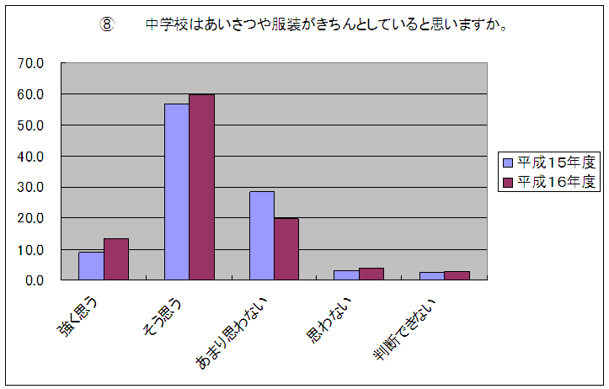
図18 保護者用アンケート項目とその集計結果

生徒用アンケート項目
① 進んで学習していますか。（できていますか。）
② 学校では心身を鍛える機会が多いと思いますか。
③ 学校ではまわりの人を大切にしていると思いますか。（大切にされていると思いますか。）
④ 世界の出来事に興味関心をもつようになってきましたか。
⑤ ○○中学校では悩みや相談をよく聞いてくれると思いますか。
⑥ 運動会は楽しかったですか。
⑦ 音楽コンクールは楽しかったですか。
⑧ あいさつがきちんとできていると思いますか。
⑨ 服装がきちんとしていると思いますか。
⑩ 清掃がきちんとできていると思いますか。
⑪ 学校だよりをよく読んでいますか。
⑫ ホームページ「○○中学校」を見たことがありますか。
⑬ 来年もやってみたいなと思う、今年の学校行事を書いてください。
⑭ 来年やってみたいなと思う、新しい行事があったら書いてください。

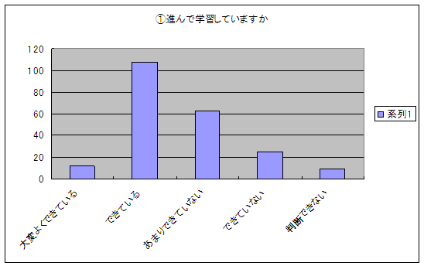
（人）

図19 生徒用アンケート項目とその集計結果

この事例から学ぶこと！

学校評価は、ともするとＡやＢやＣが何％と区別することに労力が注がれがちですが、本来は、重点課題の取組の問題点を把握し、改善策を検討することがねらいのはずです。この事例では、評価活動がこの点に焦点を当てているので、教職員の学校評価への意識も高まっています。

１ 学校評価が、学校経営の改善に生かすためのものであることを明確にし、教職員が評価することの充実感を味わえる学校評価であったことです。
２ 改善に生かす評価票の工夫がなされていたことです。
評価票の工夫
  - 評価の観点を、「生徒の反応はどうだったか」、「成果は何だったのか」、「課題はどんなことなのか」、「より良いものにするための改善策」に絞っています。
  - Ａ、Ｂ、Ｃ、Ｄ等の基準を出さずに文書記述にしました。
３ 話し合いで出された改善策については、一覧にまとめ、「すぐにできること」「次年度に生かすこと」に分類整理し、「すぐにできること」は、次学期以降に取り組んだことです。

